Zápis 05/2018 z ustavujícího zasedání obecního zastupitelstva
v Bučině dne 29. října 2018
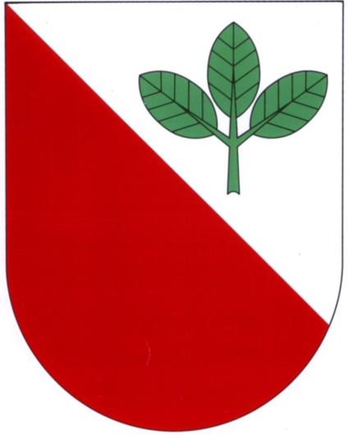
Přítomni: Ing. Chaloupková Monika, Ing. Štancl Josef, Tomáš Břeň, Mgr. Kateřina Novotná, Miroslav Lebeda, Radek Chalupník, Bc. Vlasta Vostrčilová
Zapisovatelka: Monika Chaloupková
Ověřovatelé zápisu: Vlasta Vostrčilová, Miroslav Lebeda

Program:
- Zahájení, zvolení zapisovatele, ověřovatelů zápisu
2. Schválení programu jednání
3. Slib nového zastupitelstva
4. Volba starosty a místostarosty obce na volební období 2018-2022
5. Poděkování členům končícího zastupitelstva a popřání zastupitelstvu novému
6. Volba předsedy a členů kontrolního výboru
7. Volba předsedy a členů finančního výboru
8. Schválení finančních odměn členům zastupitelstva
9. Volba předsedy a členů inventární a likvidační komise
10. Schválení rozpočtového opatření č. 2.
11. Schválení rozpočtového opatření č. 3
12. Různé

1. Zasedání zahájil starosta pan Josef Štancl. Zapisovatelkou byla zvolena paní Monika Chaloupková, ověřovateli zápisu paní Vlasta Vostrčilová a pan Miroslav Lebeda. (7 hlasů pro)
2. Zastupitelstvo schválilo program jednání. (7 hlasů pro)
3. Zastupitelé složili slib členů zastupitelstva.
4. Zastupitelé v tajné volbě zvolili starostu a místostarostu obce. Sečtením hlasů a jejich zapsáním byly pověřeny paní Kateřina Novotná a paní Vlasta Vostrčilová. Ve volbě starosty získal pan Josef Štancl 6 hlasů pro a 1 zastupitel se zdržel hlasování. Ve volbě místostarosty získala paní Monika Chaloupková 6 hlasů pro a 1 zastupitel se zdržel hlasování.
Starostou obce na volební období 2018-2022 byl zvolen pan Ing. Josef Štancl.
Místostarostkou obce na volební období 2018-2022 byla zvolena paní Ing. Monika Chaloupková.
5. Starosta obce poděkoval za práci minulému zastupitelstvu a popřál nově zvoleným zastupitelům hodně chuti do práce, svornost při jednání a moudrost při rozhodování.
6. Zastupitelstvo zvolilo předsedkyní kontrolního výboru paní Kateřinu Novotnou. Členy kontrolního výboru byli zvoleni pan Miroslav Lebeda a Vlasta Vostrčilová. (7 hlasů pro)
7. Zastupitelstvo zvolilo předsedou finančního výboru pana Tomáše Břeně. Členy finančního výboru byli zvoleni pan Radek Chalupník a paní Kateřina Novotná. (7 hlasů pro)
8. Zastupitelstvo schválilo měsíční odměny členům zastupitelstva v následující výši:
starosta – 18 000,-- Kč
místostarostka – 11 000,-- Kč
předsedkyně kontrolního a zároveň členka finančního výboru – 2 100,-- Kč
předseda finančního výboru 1 300,-- Kč
člen výboru a zastupitel – 1 000,-- Kč
9. Zastupitelstvo zvolilo předsedkyní inventární a likvidační komise paní Vlastu Vostrčilovou. Tomáš Břeň, Miroslav Lebeda, Radek Chalupník a Kateřina Novotná byli zvoleni členy obou komisí. (7 hlasů pro)
10. Zastupitelstvo schválilo rozpočtové opatření č. 2 týkající se nákupu nábytku do zasedací místnosti OÚ ve výši 80 000,-- Kč, prací v lese provedených firmou Městské lesy Vysoké Mýto ve výši 129 000,-- Kč a dalších drobných výdajů. (7 hlasů pro)
11. Zastupitelstvo schválilo rozpočtové opatření č. 3 týkající se obdržené dotace od Pardubického kraje ve výši 250 000,-- Kč, která bude využita na vypracování projektové dokumentace rekonstrukce vodovodní sítě v obci. (7 hlasů pro)
12. Různé:
- informace o záměrech ČEZ uložit část el. vedení ve směru od Javorníku po křižovatku u fary pod zem
- pokračování rekonstrukce podezdívky okolo OÚ, výměna oken a vstupních dveří u budovy OÚ
- přistavení kontejnerů na listí na návsi, u evangelického hřbitova (POZOR – do těchto kontejnerů se nesmí odkládat větve ani jiný odpad!)
- informace o fungování hostince
- informace o změnách dopravního značení u školy v Cerekvici nad Loučnou, změnách jízdních řádů autobusů
- na základě podnětu občanů bylo rozhodnuto o nákupu lípy a jejím zasazení u příležitosti 100. výročí založení republiky v roce 1918.

Zapsala: Ověřovatelé:
________________________________ ________________________________
Starosta:
________________________________ _______________________________

